Рабочий лист по теме «В Александрии Египетской»
- Дополнить план города, подписать основные строения Александрии Египетской (см. схему на стр. 208 учебника § 43):

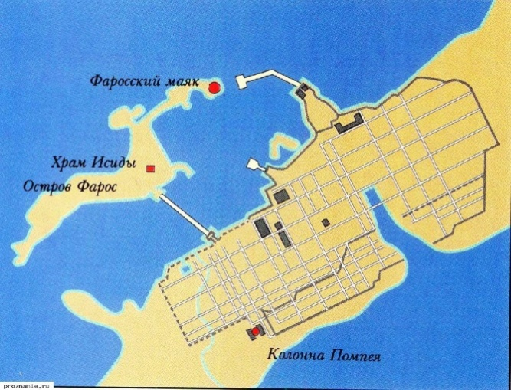

- Перечислите «чудеса света», о которых вы знаете из уроков истории:
________________________________________________________________________________________________________________________________________________________________________________________________________________________________________________________________________________________________________________________________________________________________________________________________________________________________________________________________________________________________________________________

- Какое «чудо света» находилось в Александрии Египетской?
________________________________________________________________________

- Когда был сооружен Александрийский маяк, царь Египта Птолемей приказал написать на нем свое имя. Строивший маяк архитектор Сострат написал царское имя на покрывавшей каменную стену маяка непрочной штукатурке. А под ней на самой стене выбил собственное имя. Почему он так поступил? На что рассчитывал?
________________________________________________________________________________________________________________________________________________________________________________________________________________________
- Найдите на картинке Фаросский маяк.
А. 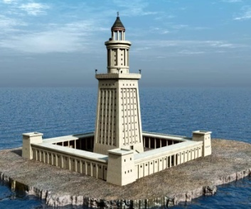 Б. 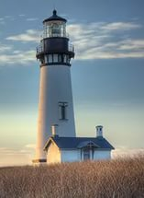 В. 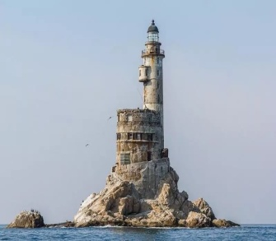

5. Слово «фара» произошло от названия острова Фарос, на котором находился маяк. Какая связь между автомобильными фарами и названием острова?
____________________________________________________________________________ _______________________________________________________________________________________________________________________________________________________________________________________________________________________________________
6. А знаешь, что привычные слова в древности имели другой смысл?
МУЗЕЙ – это ________________________________________________________________
____________________________________________________________________________
Там жили 9 сестер - _________________. Это: _____________________________________
_________________________________________________________________________________________________________________________________________________________________________________________________________________________________________________________________________________________________________________________________________________________________________________________________
7. Что означало выражение «жить в золотой клетке» для ученых Александрии? __________________________________________________________________________________________________________________________________________________________ _________________________________________________________________________________________________
8. Ученые Александрии и их открытия
Имя ученого | Его открытие

9. Александрийская библиотека насчитывала до ____________________________________
_____________________________________________________________________________


Оцени свою работу:
«отлично»
«хорошо»
«плохо»

